奥迪匈牙利为PPE平台专用电机生产树立新标准

英戈尔施塔特/杰尔，2024年4月3日——四环品牌在位于匈牙利杰尔的奥迪全球最大动力总成生产工厂制造PPE豪华纯电动平台专用电机。这一全新研发的驱动系统将首先应用于由英戈尔施塔特工厂生产的奥迪Q6 e-tron车型系列。在占地约1.5万平方米的生产基地，杰尔工厂将生产PPE平台专用驱动系统、电机定子和变速箱零部件，并进行PPE车型车轴的组装。奥迪杰尔工厂电动驱动系统产品部门负责人及PPE驱动系统生产负责人Csaba lmre Benke解释了奥迪如何通过生产PPE平台专用电动驱动系统树立新标准。
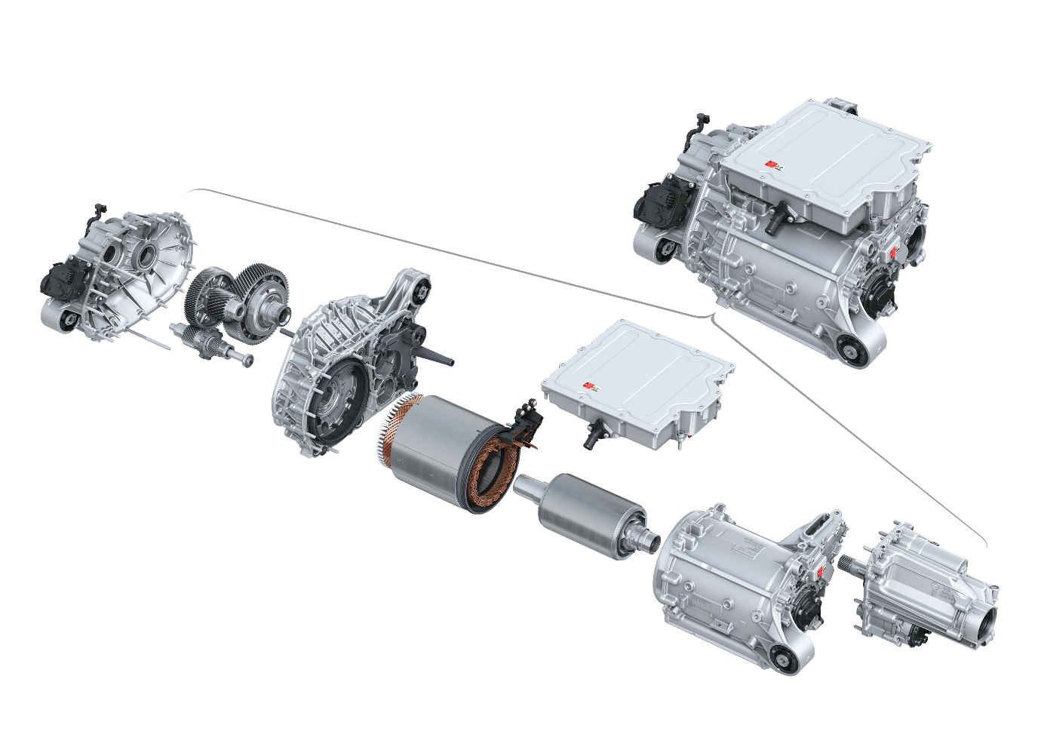
奥迪在位于匈牙利杰尔的奥迪全球最大动力总成生产工厂制造动力强劲、紧凑、高效的电机

您能介绍一下PPE平台专用传动系统的生产概况吗？
Csaba Imre Benke：为了顺利投产PPE平台的专用电机，奥迪部署了三条全新生产线。电机定子的生产线有28道工序，变速箱零部件的生产线有15道工序，仅完成一个车轴的装配需要超过190个步骤。
有多少工厂员工参与生产？电机产量是多少？
Csaba lmre Benke：在杰尔工厂，约有700位员工参与PPE平台专用电动传动系统的生产工作，通过三班轮换，每天最多可生产2,000台PPE平台专用电机。这些电机将同时应用于奥迪和保时捷品牌的PPE车型。
杰尔工厂为生产电机积累了哪些经验？
Csaba Imre Benke：为PPE平台生产专用电机意味着我们必须探索新的生产领域并学习大量生产步骤。为了消化所有知识，我们的每位员工都经历了约20天的培训。但我们也并非是从零开始！2018年以来，我们已经制造了超过50万台电机。毋庸置疑，过往丰富的生产经验令我们受益匪浅，未来我们将通过垂直整合，逐步扩大电机的生产范围。如今，我们已经可以在杰尔工厂独立生产电机定子和变速箱，并组装车轴。
在生产方面，PPE平台专用传动系统与过往电机主要区别是什么？
Csaba Imre Benke：PPE平台专用传动系统的生产流程与过往电机的生产流程截然不同。首先，技术上的差异决定了生产线的不同。为生产PPE平台专用驱动系统，我们使用了15台自动折弯机来制造三维发夹式绕组，并使用了两套系统在绕组末端完成激光焊接。每个电机定子包含140米长的铜线，生产一个定子需要235次激光焊接。其次，相比于生产内燃机，生产电动传动系统需要较少的螺栓紧固件，但需要进行更多次冲压，并且需要更多机器人来完成这项任务。因此，除了提高自动化程度，我们的主要目标是进一步扩大垂直生产范围，以满足未来电机生产的需求。例如，现在我们仍需要为奥迪Q8 e-tron车型(海外版)采买变速箱，但是对于PPE车型，我们可以使用自己生产的变速箱。
人才是驱动工厂电动化转型的动力。员工们想要获得生产PPE平台专用电机的资质需要花费多长时间？资质分为哪些级别？
Csaba lmre Benke：第一级是相对简单的基础培训。一线员工大约需要两个小时完成培训。培训内容与内燃机生产相似，不同的是每个员工都要学习《高压安全认知》课程。更复杂的课程内容需要花费一天来学习。员工想要成为“电气专员”需要接受数天培训，成为最高等级的“电气专员主管”需要大约三个月。具体情况取决于员工基础培训时的成绩。目前，我们依旧依靠从事燃油车领域的现有员工完成大部分生产工作。自2022年以来，约有2,000名员工在杰尔工厂接受了培训。

简历
Csaba Imre Benke是杰尔工厂电动驱动系统产品部门负责人，负责PPE平台驱动系统的生产工作。
关于PPE平台驱动系统的有趣信息
高压电池和电动驱动系统是PPE豪华纯电动平台的核心组成部分。其中，PPE平台专用的电动驱动系统由奥迪位于匈牙利杰尔的动力总成生产工厂打造。杰尔工厂旨在生产高集成度、高效率和高功率的可扩展电动驱动系统。
全新设计的驱动系统由电机、功率电子设备和变速箱三大部分组成，每个部分均有着出色的效率表现和可扩展性、更紧凑的特点。
得益于此，车辆的不同扭矩设定可以由电机长度的调整来实现。此外，变速箱中齿轮配对的方式也可以影响车轮的扭矩和车辆的最高时速。相比之前奥迪电动车型使用的电机，新型电机所需的安装空间缩小了约30%，新设计也使电机重量减少了约20%。
更高效率
全新电机的一大显著优点是高效。效率的提升得益于定子中的新型发夹式绕组、功率电子设备中的碳化硅半导体器件以及变速箱中的电动油泵。首先，新型发夹式绕组使电机定子的传导效率最大化，同时，与之前的传统绕组相比，新型发夹式绕组的槽填充系数由45%上升至60%。其次，转子油冷技术的应用使奥迪尽可能避免使用稀土。整体来看，全新电动传动系统中由阻力造成的损耗大幅下降了约50%。
更高功率密度
奥迪首次直接对电机应用油冷技术，使定子绕组和转子中的永磁体等部件保持在最佳温度范围内。基于此，相比第一代电动传动系统，为PPE平台打造的电动传动系统的功率质量比高出约60%。
更低噪声
声学方面，为PPE平台全新研发的电动传动系统具有安静和舒适的特点。电机底座固定在结构升级的外壳内，进一步优化电机齿轮几何形状以及采用分段式转子共同打造出噪声更低的全新电机。
*本文所述相关产品配置为海外版本，中国市场具体配置信息请以中国上市产品为准。
奥迪（中国）企业管理有限公司
柳润家 先生
电话：+86 10 6531 3255
E-mail: Runjia.Liu@audi.com.cn

如需更多媒体资料，请登录奥迪中国新闻中心：
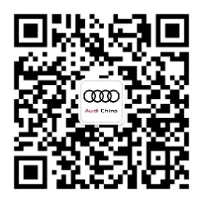
–完–

关于奥迪
奥迪集团凭借奥迪、宾利、兰博基尼、杜卡迪品牌，成为最成功的高端及超豪华汽车和摩托车制造商之一。奥迪集团的分支机构遍布全球100多个市场，并在全球12个国家设有21个生产基地。
奥迪品牌2023年的客户交付量为190万辆，宾利品牌的客户交付量达13,560辆，兰博基尼品牌的客户交付量达10,112辆，杜卡迪品牌摩托车的客户交付量达58,224辆。在2023财年，奥迪集团总销售收入为699亿欧元，营业利润为63亿欧元。2023年，奥迪集团在全球拥有超过87,000名员工，其中超过53,000人在德国总部。凭借品牌吸引力和众多新产品，奥迪集团正在系统性地向智能网联的可持续高端出行提供者转型。

